1 烧录，芯片型号STM8S003F3P6TR
2 测试，实物板子示意如下
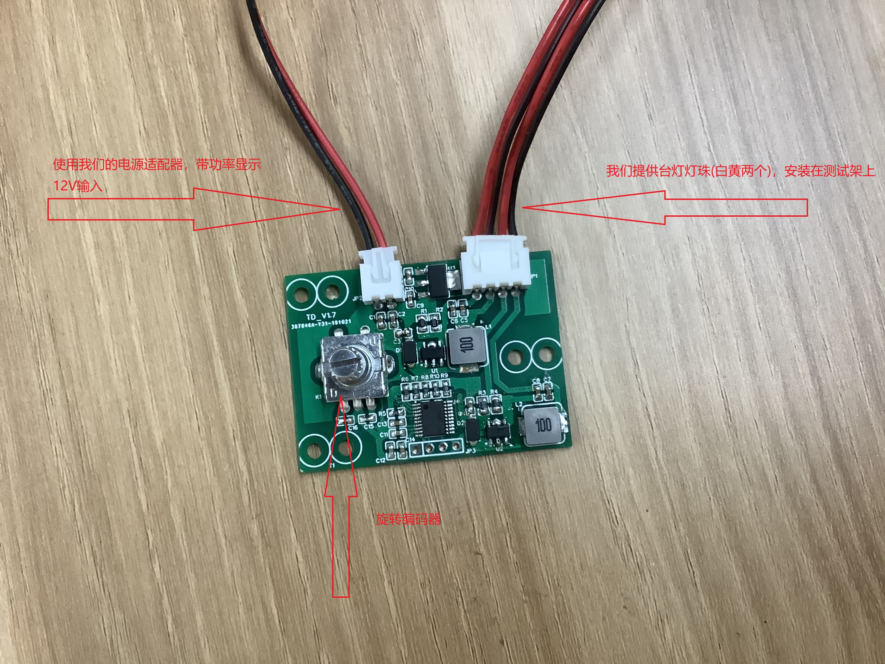
测试要求：
1 板子接触测试架连接点后，单击旋转编码器，黄色亮
2 逆时针旋转旋转编码器(转约0.5圈，灯渐暗，约1秒至最暗)，黄灯调至最暗
3 逆时针继续旋转几格(以熄灭为参考，灯渐熄灭，约0.5秒完全熄灭)，黄灯调至熄灭
4 顺时针旋转至最亮(转约1.5圈，灯渐亮，约1秒至最亮)，灯最亮，读数功率计，大于7.2W，黄灯功率正常进入下一步；否则有问题。
5 单击旋转编码器，黄灯熄灭，白灯亮，读数功率计，大于7.2W，白灯功率正常进入下一步；否则有问题。
6 长按旋转编码器(约2秒)，白灯熄灭，测试完成。

